第一单元 分类与整理
第3课时 分类与整理（3）
【教学内容】
教材第5～6页相关内容。
【核心素养目标】
1.能够基于第一次分类的结果继续往下分，初步了解分类是有层次的，体会层层递进的思考。
2.在逐层分类的过程中，进一步感悟分类与分类标准的关系，发展把握事物特征、抽象事物共性的能力。
3.能利用分类的结果解决相关实际问题，培养运用知识解决问题的能力。
4.进一步感悟分类的作用，感受数学与生活的密切联系，激发学习数学的兴趣。
【重点难点】
重点：进一步理解分类标准，掌握逐层分类的方法。
难点：能根据事物的特征，灵活选择分类标准。
【教学过程】
一、复习导入
【课件出示】
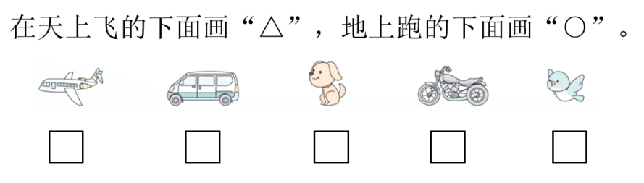

师：谁来说一说答案？
学生举手发言。
二、探究新知
【课件出示教材第5页例3】
1.读题，获取信息。
师：读一读，说一说你知道了什么。
预设：丽丽不小心打翻了纽扣盒，纽扣全部散落在桌子上了，她现在要想办法将这些纽扣分类放回盒子里。
2.自主探究。
师：小组内讨论一下，可以怎样分类？然后用手上的纽扣图片试着分一分。
学生分小组开展活动，教师巡视。
3.汇报交流。
师：谁来说一说你们组是怎样分的？
学生派代表展示：我们按形状分的，分成了2类。
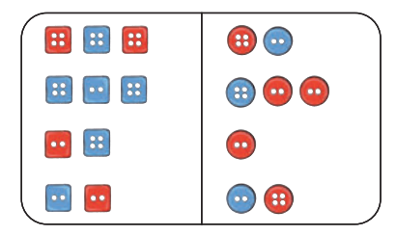

师：同学们仔细瞧瞧，上面分类的结果，还可以继续分吗？
预设：可以再按颜色继续分。
师：请你们接着按颜色分一分，看看分成了几类？
学生动手操作，然后举手展示：继续按颜色分，分成了4类。
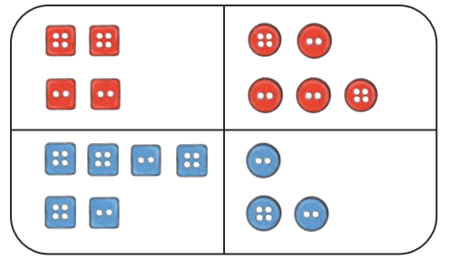

师：第二次分类的结果，还可以继续分吗？
学生深入观察，试着往下分，发现：还可以按扣眼数继续分，最后分成了8类。
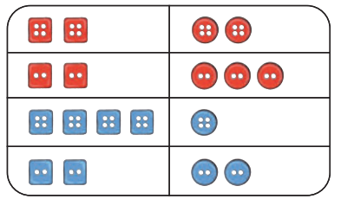

师：大家最后的结果都是这样的吗？除了按这种顺序分，还可以怎样分？
预设：还可以先按颜色分。
师：请同学们试着先按颜色分，再根据分类结果继续往下分。
学生动手操作，然后举手展示：先按颜色分，再按形状继续分，接着按扣眼数继续分，最后也分成了8类。
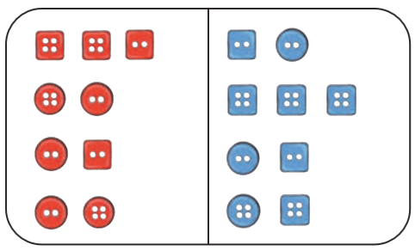
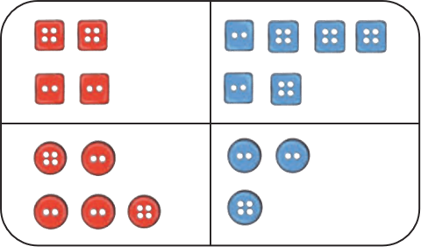
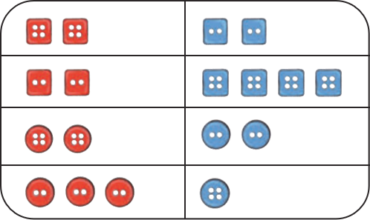

师：回顾分类过程，对比每次分类结果，你有什么发现？
学生观察、对比，然后举手发言：
预设1：我发现按一定标准分类后，还可以再分。
预设2：我发现不管按什么顺序分类，最后都分成了8类。
预设3：像这样逐层分类后，更方便使用纽扣。
师小结：同学们越来越会思考了，像这样按一定的标准分类后，还可以再分的就是“逐层分类”，无论你们按什么顺序进行，分到最后的结果都是一样的。
4.应用分类结果解决问题。
师：根据刚才分类的结果，想一想：如果做一件新衣服需要2粒相同的扣子，有几种选择？
预设1：最后都是分成了8类，有8种选择。

预设2：不对， 只有1粒，所以只有7种选择。
师：你们赞成哪种说法？
预设：第二种，因为问题中提到做一件新衣服需要2粒相同的扣子，其他7种类型的扣子数量不是2粒，就是超过了2粒，是符合题目要求的，而 只有1粒，不符合题目要求，所以只有7种选择。
三、巩固应用
完成教材第6页“做一做”。
四、课堂小结
通过这节课的学习，你有什么收获？
五、课后作业
完成《新领程》或《学练优》本课时的习题。
【板书设计】
分类与整理（3）
逐层分类：
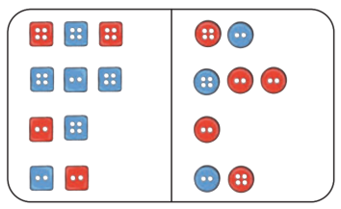
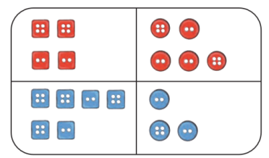
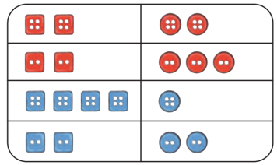

【教学反思】
本节课主要是想让学生掌握逐层分类的方法，体会有序思考。在引出问题后，我鼓励学生开展小组活动，让学生充分经历分类过程，并在相互交流的环节进行引导，让学生发现基于第一次分类的结果还可以继续往下分，初步了解分类是有层次的。在自主探究的环节，学生配合度都很高，都能顺利完成任务，但是到了练习环节，由于没有提前准备相关的卡片，学生靠想象、画图完成有一定的难度，这在以后的教学中要特别注意，像这种课程一定要让学生多次经历、体验，积累丰富的活动经验，为后续的学习做好充分的准备。

